

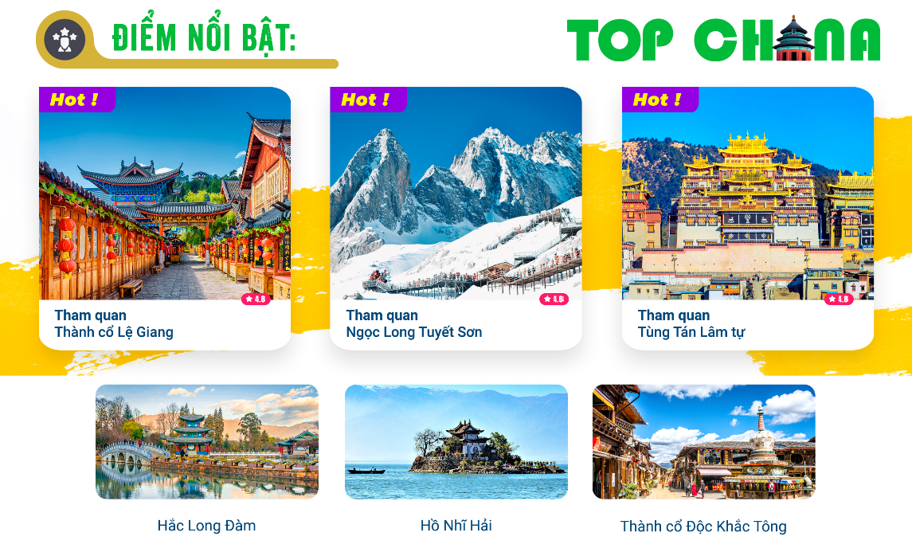
- Visa Trung Quốc cực kỳ đơn giản chỉ Hộ chiếu scan và hình
- Chương trình hấp dẫn với khách sạn 4*địa phương
NGÀY 1: | TP.HCM - CÔN MINH ( Ăn nhẹ trên máy bay)
- Trưởng đoàn đón Quý khách tại sân bay Tân Sơn Nhất để làm thủ tục khởi hành đi Côn Minh trên chuyến bay MU9634 SGN-KMG 16:50 – 21:20.
- Đến sân bay Côn Minh đoàn làm thủ tục nhập cảnh, HDV địa phương đón đoàn về nhận phòng khách sạn Côn Minh nghỉ ngơi.
NGÀY 2: | CÔN MINH - ĐẠI LÝ ( Ăn 3 Bữa)
- Sau khi dùng bữa sáng tại khách sạn, quý khách làm thủ tục trả phòng. HDV địa phương đón đoàn đi tham quan Chùa đồng Kim Điện – ngôi chùa đồng lớn nhất Côn Minh, là điện đúc bằng đồng nguyên chất lớn nhất và được bảo tồn nguyên vẹn nhất hiện có ở Trung Quốc. Nó được xây dựng lần đầu vào triều đại nhà Minh, trải qua nhiều năm mưa gió, đến nay vẫn giữ được vẻ huy hoàng.
- Sau khi dùng bữa trưa, Đoàn di chuyển ra trạm tàu cao tốc - ngồi tàu cao tốc khởi hành đi Đại Lý (D8758：14:29-16:42 – giờ tàu tham khảo tùy theo tình hình đặt vé).
- Đến Đại lý, tham quan tác phẩm “văn hiến” (Thiên Long Bát Bộ) nổi tiếng dưới ngòi bút của Kim Dung - Thành cổ Đại Lý. Qua những lớp tường đá vững chắc, thành cổ Đại Lý được hoàn thành với 3 tầng để phục vụ công cuộc bảo vệ an ninh và chống quân xâm lược. Tham quan vành đai sinh thái Hồ Nhĩ Hải (không bao gồm xe đạp).
- Sau khi ăn tối, đoàn nhận phòng và nghỉ đêm tại Đại Lý.
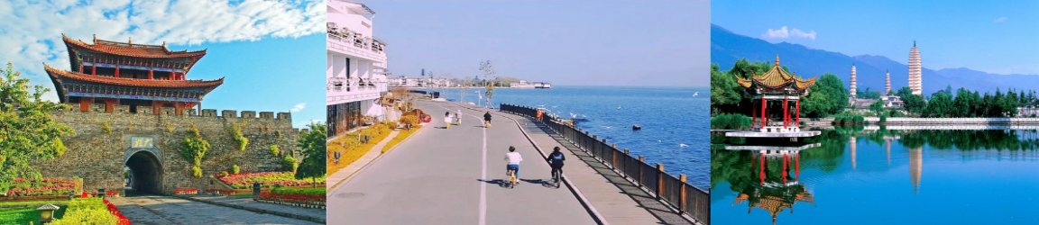
NGÀY 3: | ĐẠI LÝ – SHANGRILA ( Ăn 3 Bữa)
- Quý khách ăn sáng tại khách sạn, đoàn làm thủ tục trả phòng. Khởi hành di chuyển đến ShangriLa – được biết đến như một ‘vùng đất bất tử’ qua tiểu thuyết ‘Lost Horizon’ của nhà văn James Hilton. Nơi đây được du khách ví von là thiên đường nơi hạ giới với cảnh sắc thiên nhiên kỳ thú và điểm nhấn về văn hóa.
- Sau bữa trưa, đoàn tham quan Tùng Tán Lâm Tự – nơi thờ tự Phật giáo dòng Mật Tông Tây Tạng, nơi đây được coi là hình ảnh thu nhỏ của Cung điện Potala (Tây Tạng) nằm trên độ cao 3200m.Nổi bật với những mái nhọn vàng rực rỡ là một ngôi đền lớn nhất Vân Nam, nơi tập trung những nét văn hóa tiêu biểu của người Tạng, được xây dựng từ năm 1679 bởi vị Lạt ma thứ 5, hiện vẫn được bảo tồn nguyên vẹn.
- Đoàn tiếp tục tham quan ”Thành cổ Độc Khắc Tông” (Thành cổ Ánh trăng)- Nơi tập trung sinh sống lâu đời của người Tạng có tuổi đời trên 1.300 năm được bảo tồn tốt nhất ở Trung Quốc. Tới nơi đây, du khách sẽ được chiêm ngưỡng hàng trăm căn nhà kiểu Tây Tạng cổ xưa được gìn giữ cẩn thận, được những người Tạng hiếu khách giới thiệu những nét văn hóa đặc trưng, nếp sống sinh hoạt thường ngày và nhiệt tình giúp đỡ.
- Đoàn ăn tối, sau đó về khách sạn nhận phòng và nghỉ đêm tại Shangrila.
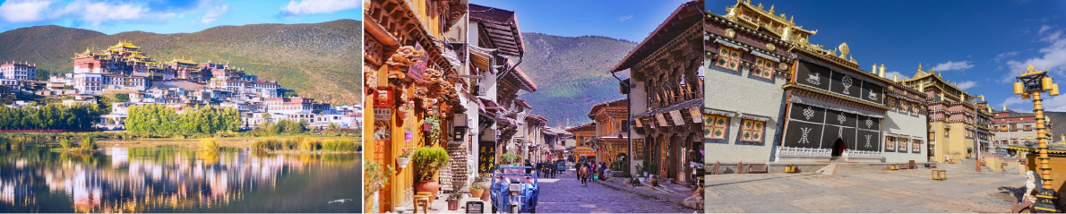
NGÀY 4: | SHANGRILA - LỆ GIANG ( Ăn 2 Bữa)
- Sau khi dùng bữa sáng tại khách sạn, quý khách làm thủ tục trả phòng. Đoàn tham quan Bảo tàng bò Yak lớn nhất Trung Quốc.
- Đoàn di chuyển về Lệ Giang. Trên đường, đoàn ghé tham quan hẻm núi sâu nhất “Hổ Khiêu Hiệp”, hay còn gọi là hẻm núi Hổ Nhảy (không bao gồm thang cuốn) – là một hẻm núi và danh lam thắng cảnh được hình thành trên dòng sông Kim Sa, một nhánh của sông Dương Tử. Đây là một phần của Di sản thế giới Tam Giang Tịnh Lưu được UNESCO công nhận
- Sau khi dùng cơm trưa, đoàn tham quan “Hắc Long Đàm” - công viên nổi tiếng có Hồ Hắc Long nằm ở chân núi Long Tuyền, thuộc khu phố Cổ Lệ Giang, tỉnh Vân Nam, Trung Quốc. Công viên được xây dựng vào năm 1737 trong triều đại nhà Thanh và được dùng để làm nơi cho vua chúa ngắm nhìn cảnh quan ngoạn mục của ngọn núi cao nhất vùng mang tên Tuyết Ngọc Long.
- Đoàn tham quan “Thành cổ Lệ Giang” - được UNESCO cấp chứng nhận Di sản văn hoá thế giới năm 1997. Thành cổ Lệ Giang xây dựng cách đây hơn 800 năm, là một di sản văn hóa thế giới với phong cảnh xinh đẹp, được mệnh danh là "Venice của Phương Đông", nơi đây nhà nhà đều có suối chảy qua, những cây liễu buông xuống các bậc cửa và những cây cầu nhỏ xinh xắn. (Tự túc ăn tối tại đây)
- Đoàn có thể tham gia xem show “Lệ Giang Thiên cổ tình” (chi phí tự túc).
- Đoàn nhận phòng nghỉ đêm tại Lệ Giang.
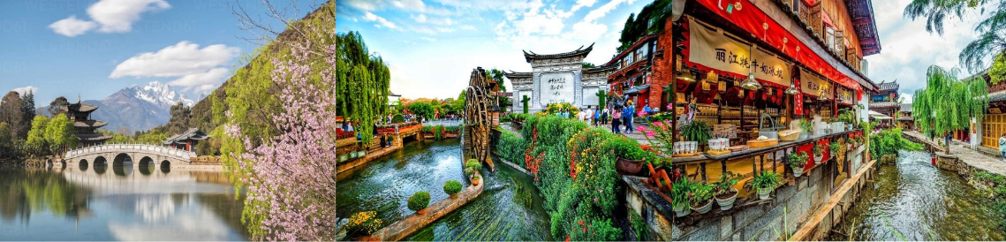
NGÀY 5: | LỆ GIANG ( Ăn 3 Bữa)
- Quý khách ăn sáng, hướng dẫn đưa Quý khách đi tham quan “Núi tuyết Ngọc Long” cách trung tâm phố cổ Lệ Giang về phía Bắc, quanh năm tuyết phủ trắng bao phủ một khu vực rộng lớn giống như con rồng lớn nên được gọi là “Ngọc Long”. Nơi đây còn được so sánh với “Thụy Sĩ Á Đông” như rặng Pyrenes (ngọn núi nổi tiếng tại biên giới Pháp và Thụy Sỹ). Đoàn đi cáp treo lớn lên núi với độ cao 4600m và chụp ảnh lưu niệm. Cáp treo Công viên Băng Xuyên.
- LƯU Ý: Nếu trường hợp cáp treo lớn hạn chế lưu thông hoặc đang kiểm tra kĩ thuật sẽ thay thế Cáp Treo Vân Sam Bình.
- Đoàn xem show biểu diễn “Ấn tượng Lệ Giang” (tặng vé xem biểu diễn, nếu buổi biểu diễn bị hủy bỏ vì lí do thời tiết hoặc lí do bất khả kháng, không hoàn vé), đoàn tiếp tục tham quan “Lam Nguyệt Cốc” (không bao gồm xe điện)- “Ngọc Thuỷ Trại”- là khu công viên quốc gia dưới chân núi tuyết Ngọc Long.
- Đoàn dùng cơm tối, tiếp tục tự do tham quan Thúc Hà cổ trấn, được công nhận là di sản văn hoá ở Lệ Giang. Quý khách có thể trải nghiệm trang phục dân tộc (Chi phí tự túc)
- Nghỉ đêm tại Lệ Giang.
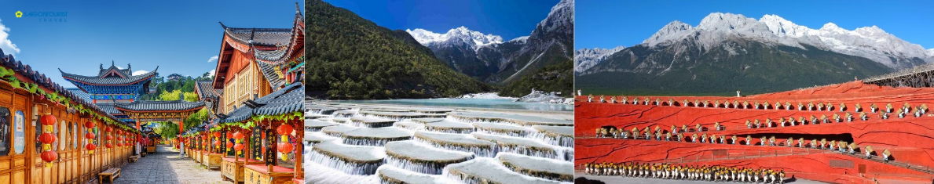
NGÀY 6: | LỆ GIANG - CÔN MINH - TPHCM (Ăn sáng)
- Quý khách ăn sáng tại khách sạn, làm thủ tục trả phòng. Đoàn di chuyển ra sân bay làm thủ tục đáp chuyến bay MU5924 LJG-KMG 10:35 – 11:45 hoặc MU5920 LJG – KMG 12:20 – 13:20 đi Côn Minh.
- Đến nơi, tiếp tục nối chuyến MU9633 KMG-SGN 14:05 – 15:55 hoặc MU 16:25-18:30 về TPHCM.
- Đến sân bay Tân Sơn Nhất, đoàn làm thủ tục nhập cảnh lấy hành lý. Trưởng đoàn tạm biệt quý khách – Kết thúc chuyến du lịch vui vẻ!
** Chú ý : Thứ tự chương trình có thể thay đổi theo sự sắp xếp của Hướng Dẫn Viên để phù hợp với tình hình thực tế nhưng vẫn đảm bảo đầy đủ các điểm tham quan đã nêu trong chương trình.
NGÀY  KHỞI HÀNH |  | CHUYẾN BAY | GIÁ KHÁCH LẺ GHÉP ĐOÀN (VNĐ)
 |  | CHUYẾN BAY | NGƯỜI LỚN | TRẺ EM  (Từ 2 - dưới 11T) | EM BÉ  (Dưới 2T)
 |  | CHUYẾN BAY | NGƯỜI LỚN | Ngủ chung giường với Cha Mẹ
31/12/2025  TẾT TÂY |  | MU9634 SGN-KMG 16:50 – 21:20  MU5924 LJG-KMG 10:35 – 11:45  MU9633 KMG-SGN 14:20 – 15:55 | 20.990.000 | 18.892.000 | 6.297.000
17/02/2026  (MÙNG 1 TẾT) |  | MU9634 SGN-KMG 16:50 -21:20  MU5924 LJG-KMG 10:35 – 11:45  MU9633 KMG-SGN 14:00 – 16:00 | 26.990.000 | 23.692.000 | 8.097.000
13/03/2026 |  | MU9634 SGN-KMG 16:55 – 20:55  MU5924 LJG-KMG 10:35 – 11:45  MU9633 KMG-SGN 13:45 – 16:00 | 18.990.000 | 17.292.000 | 5.697.000
28/03/2026 |  | MU9634 SGN-KMG 16:55 -21:00  MU5920 LJG-KMG 12:20 – 13:20  MU9633 KMG-SGN 15:55 – 18:10 | 18.990.000 | 17.292.000 | 5.697.000
GIÁ TOUR BAO GỒM:
- Vé máy bay khứ hồi theo đoàn (gồm 1 kiện 23kg ký gởi + 07kg hành lý xách tay)
- Bảo hiểm du lịch Quốc tế suốt tuyến.
- Phí an ninh sân bay, bảo hiểm hàng không thuế phi trường 2 nước (có thể thay đổi tại thời điểm xuất vé).
- Khách sạn tiêu chuẩn 4* địa phương (2 người/phòng - phòng 3 người trường hợp đi lẻ nam hoặc nữ).
- Côn Minh : Jin Hua Hotel hoặc tương đương
- Lệ Giang : Haiying Langting Holiday Hotel hoặc tương đương
- Đại lý : Garden Hotel hoặc tương đương
- Shangrila: Shangri-La Yijin Muyun Hotel hoặc tương đương
- Visa đoàn nhập cảnh Trung Quốc cho khách hộ chiếu Việt Nam. (Scan Hộ chiếu + FILE hình thẻ 4*6 nền trắng)
- Phục vụ 1 chai nước suối/khách/ngày.
- Các bữa ăn như chương trình (các bữa ăn có thể thay đổi phù hợp với tuyến điểm tuy nhiên vẫn đảm bảo đủ số lượng và chất lượng bữa ăn tương đương hoặc hơn).
- Xe máy lạnh vận chuyển suốt tuyến.
- Vé tham quan như chương trình.
- Trưởng đoàn và HDV địa phương phục vụ suốt tuyến theo chương trình.
GIÁ TOUR KHÔNG BAO GỒM:
- Chi phí cá nhân, hành lý quá cước, điện thoại, giặt ủi, tham quan ngoài chương trình.
- Phụ thu phòng đơn (nếu có) (4.800.000VNĐ). Riêng đoàn 17/02 phụ thu 6.000.000VNĐ
- Visa tái nhập Việt Nam cho khách quốc tịch nước ngoài (nếu có): (giá tham khảo 945.000VNĐ/khách).
- Tips cho tài xế địa phương và hướng dẫn viên thanh toán tại nước ngoài sẽ tính theo tỷ giá tại thời điểm mức đề nghị 36 đô la Mỹ /khách/tour tương đương 1.008.000/khách/tour.
Riêng đoàn 17/02 tips đề nghị 42 đô la Mỹ /khách/tour tương đương 1.176.000/khách/tour.
GIÁ TOUR TRẺ EM:
- Trẻ nhỏ dưới 2 tuổi: 30% giá tour người lớn (sử dụng giường chung với người lớn).
- Trẻ em từ 2 tuổi đến dưới 11 tuổi (Không có chế độ giường riêng).
- Trẻ em từ 2 tuổi đến dưới 11 tuổi: 100% (Có chế độ giường riêng).
- Trẻ em đủ 11 tuổi trở lên: 100% giá tour người lớn.
ĐIỀU KIỆN HOÀN/HỦY:
- Ngay sau khi đăng kí tour, cọc 50% tổng giá tour, Phần còn lại Vui lòng thanh toán trước 14 ngày khởi hành.
- Hủy tour sau khi đăng ký phí phạt 50% tiền cọc (+phí visa nếu có).
- Hủy tour trước 30 ngày phí phạt = 50% tổng giá tour chương trình (+phí visa nếu có) (Tính theo ngày làm việc)
- Hủy tour trước 20 ngày phí phạt = 75% tổng giá tour chương trình (+phí visa nếu có) (Tính theo ngày làm việc)
- Sau thời gian trên phí phạt = 100% tổng giá trị chương trình (+ phí visa nếu có). (Tính theo ngày làm việc)
- Việc huỷ bỏ chuyến đi phải được thông báo trực tiếp với Công ty hoặc qua fax, email, tin nhắn điện thoại và phải được Công ty xác nhận. Việc huỷ bỏ bằng điện thoại không được chấp nhận.
- Đối với trường hợp quý khách đặt tour đi cùng nhóm bạn hoặc gia đình (từ 2 khách trở lên): Nếu một người trong nhóm không đạt visa thì được hoàn 100% tour, riêng các thành viên còn lại khác đã đạt visa mà huỷ tour sẽ áp dụng theo chính sách hủy tour chung.
- Thời gian hủy tour được tính cho ngày làm việc, không tính thứ bảy, chủ nhật và các ngày Lễ Tết.
LƯU Ý
- (Hộ chiếu) Phải còn thời hạn sử dụng trên 6 tháng (Tính từ ngày khởi hành).
- Trước khi đăng ký tour du lịch xin Quý khách vui lòng đọc kỹ chương trình tour, điều khoản, giá tour bao gồm cũng như không bao gồm trong chương trình.
- Trường hợp quý khách đã có visa sẽ được trừ lại 500.000 VNĐ
- Nếu khách hàng bị cơ quan xuất nhập cảnh từ chối xuất cảnh hoặc nhập cảnh vì lí do cá nhân (hình ảnh, thông tin trong bản gốc bị mờ, không rỏ ràng, hộ chiếu hết hạn hoặc không đúng qui định….), công ty du lịch sẽ không chịu trách nhiệm và sẽ không hoàn trả tiền tour.
- Công dân phải hoàn thành nghĩa vụ nộp thuế với nhà nước và không vi phạm pháp luật mới được xuất cảnh. Trong trường hợp cá nhân còn nợ thuế, không được phép xuất cảnh thì Công ty không chịu trách nhiệm bồi hoàn thiệt hại.
- Quý khách từ 70 tuổi trở lên cần đảm bảo được sức khỏe đủ để có thể tham gia hành trình tour, khuyến khích nên đi cùng người thân để cùng hổ trợ khi cần. Nếu Quý Khách có bệnh nền, thể trạng không tốt cần có giấy khám sức khỏe của Bác Sĩ để đảm bảo đủ sức khỏe đi du lịch nước ngoài.
- Quý khách mang thai xin vui lòng báo cho nhân viên bán tour ngay tại thời điểm đăng ký để được tư vấn thêm thông tin. Lưu ý phải có ý kiến của bác sĩ trước khi đi tour.
- Do tính chất là đoàn ghép khách lẻ, công ty sẽ nhận đủ số lượng khách tối thiểu 10 khách người lớn và đảm bảo đoàn sẽ khởi hành đúng lịch trình. Trong trường hợp đoàn không đủ khách, công ty có trách nhiệm thông báo cho Quý khách trước ngày khởi hành 07 ngày và sẽ thỏa thuận lại ngày khởi hành khác, hoặc hoàn trả toàn bộ số tiền mà Quý khách đã thanh toán.
- Quý khách đã phẩu thuật thẩm mỹ vui lòng làm lại hộ chiếu mới theo hình ảnh ở thời điểm hiện tại. Nếu không nhập cảnh được do ảnh hộ chiếu khác hình ảnh thực tế, công ty du lịch không chịu trách nhiệm và sẽ không hoàn trả tiền tour.
- Do các chuyến bay phụ thuộc vào các hãng Hàng Không nên trong một số trường hợp giờ bay có thể thay đổi mà không được thông báo trước.
- Do visa Trung Quốc là visa đoàn cùng đi cùng về đúng ngày kết thúc tour.
- Tour thuần túy du lịch, suốt chương trình Quý khách không được rời đoàn. (Đối với Khách hàng tách đoàn, Chi phí tách đoàn Phía cty Trung Quốc sẽ thu phí tách đoàn).
- Nếu khách có visa rời phải mang theo lúc đi tour. Quý khách là Việt Kiều hoặc người nước ngoài phải mang theo visa tái nhập Việt Nam.
- Trẻ em dưới 15 tuổi phải có bố mẹ đi cùng hoặc người được uỷ quyền phải có giấy uỷ quyền từ bố mẹ.
- Cty sẽ hỗ trợ về thủ tục hồ sơ trong khả năng khi Quý khách bị từ chối nhập cảnh vào lãnh thổ Trung Quốc.
- Trong những trường hợp khách quan như : khủng bố, thiên tai…hoặc do có sự cố, có sự thay đổi lịch trình của các phương tiện vận chuyển công cộng như : máy bay, tàu hỏa…thì Công Ty sẽ giữ quyền thay đổi lộ trình bất cứ lúc nào vì sự thuận tiện, an toàn cho khách hàng và sẽ không chịu trách nhiệm bồi thường những thiệt hại phát sinh.
THỦ TỤC XIN VISA ĐOÀN TRUNG QUỐC
- Hộ chiếu: Scan hoặc chụp hình, lưu ý không được mất góc, để dẹt 180 độ, không dính ngón tay.
Hình 4x6: hình mới nhất trong vòng 6 tháng đến hiện tại, nền trắng, chụp rõ ngũ quan, không cười, không đeo trang sức, không dùng phần mềm chỉnh sửa photoshop.


